

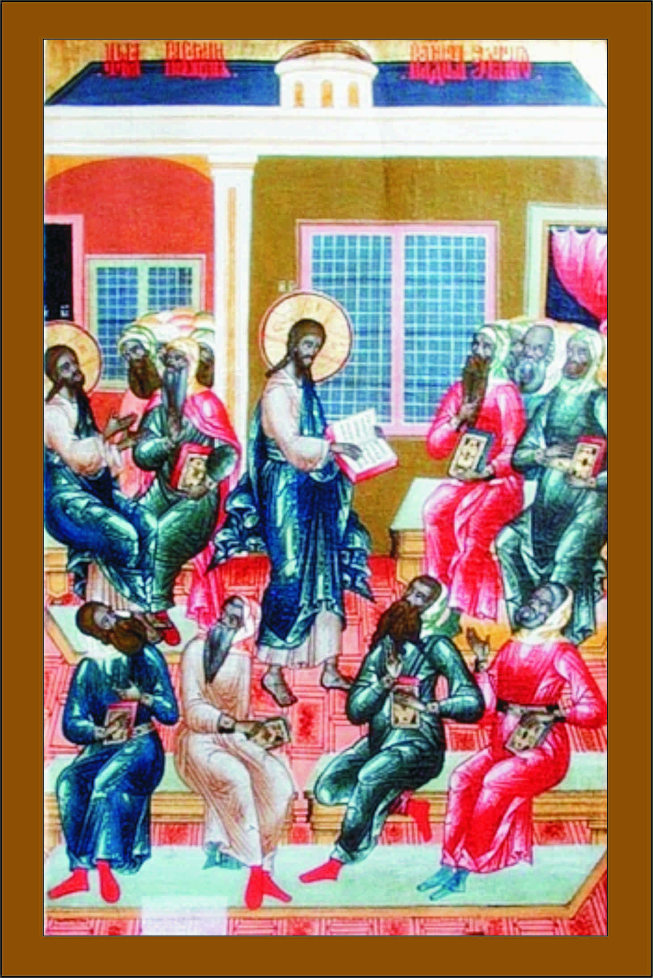
По Благословению Его Высокопреосвященства
Митрополита Омского и Тарского Владимира
Дорогие Братия и Сестры,
11 сентября 2011 года
(воскресенье) состоится
КРЕСТНЫЙ ХОД,
посвященный Новолетию.
Крестный ход проследует от храма святой мученицы Татианы по проспекту Мира и улице Красный путь с совершением молебна о страждущих недугом пьянства у храма Предтечи и Крестителя Господня Иоанна.

Начало Божественной Литургии в 7:00 в храме святой мученицы Татианы (ул. Андрианова, 32а).
Начало движения крестного хода в 9:00.
Завершится Крестный ход молебном на новый учебный год в Успенском Кафедральном соборе.

Присоединиться к крестному ходу можно в любой точке маршрута.
Подробности по телефонам:
62-78-68 – храм св.мц.Татианы, 8-913-604-89-38

